

BỘ GIÁO DỤC VÀ ĐÀO TẠO

**TRƯỜNG ĐẠI HỌC CÔNG NGHỆ TP. HCM**

**ĐỀ TÀI MÔN HỌC**

**LẬP TRÌNH MẠNG MÁY TÍNH**

**QUẢN LÝ NHÂN SỰ NỘI BỘ**

**THEO MÔ HÌNH SERVER - CLIENT**

**GVHD :** **TS.Văn Thiên Hoàng  
SVTH : NGUYỄN QUANG NHÂN**

**PHẠM VIẾT KHƯƠNG**

MSSV: 1711770011

1711770062

Lớp : 17DATA1

TP.Hồ Chí Minh, 1/2020

LỜI MỞ ĐẦU

Công nghệ thông tin từ lâu đã phát triển ở nước ta với một tốc độ khá nhanh và mạnh. Là một trong các ngành khoa học công nghệ mũi nhọn của nước ta. Thêm vào đó là sự bùng nổ của Cuộc cách mạng Công nghệp 4.0 trên thế giới. Không hề đứng ngoài cuộc chơi, Việt Nam ta với nguồn nhân lực công nghệ dồi dào cũng hòa vào dòng chày công nghệ đó, quyết không thể lỡ “chuyến tàu Cách mạng Công nghiệp 4.0 ấy. Vì thế ứng dụng của Công nghệ thông tin có vai trò vô cùng quan trọng.

Quản lý cũng là một trong nhiều công việc được thực hiện số hóa, thay thế việc quản lý chân tay bằng giấy tờ, giúp giảm bớt gánh nặng cho người quản lý. Đem lại hiệu quả cao cho công việc quản lý.

Chính vì vậy mà chúng em lựa chọn đề tài “Quản lý nhân sự nội bộ” để vận dụng những kiến thức học được áp dụng vào thực tế để xây dựng một phần mềm quản lý nho nhỏ.

Do vẫn còn nhiều thiếu sót nên chúng em mong nhận được ý kiến đóng góp để đề tài được hoàn thiện hơn.

Chúng em xin chân thành cảm ơn!

Sinh viên thực hiện

**Phạm Viết Khương**

**Nguyễn Quang Nhân**

**NHẬN XÉT CỦA GIÁO VIÊN HƯỚNG DẪN**

………………………………………………………………………………………..

………………………………………………………………………………………..

………………………………………………………………………………………..

………………………………………………………………………………………..

………………………………………………………………………………………..

………………………………………………………………………………………..

………………………………………………………………………………………..

………………………………………………………………………………………..

………………………………………………………………………………………..

………………………………………………………………………………………..

………………………………………………………………………………………..

………………………………………………………………………………………..

………………………………………………………………………………………..

………………………………………………………………………………………..

*TPHCM, Ngày……Tháng……Năm 2019*

*Ký tên*

**MỤC LỤC**

PHẦN 1 : GIỚI THIỆU CHƯƠNG TRÌNH 1

1.1. Nhu cầu sử dụng phần mềm hiện nay 1

1.2. Tính năng của phần mềm 1

1.3. Các đối tượng dữ liệu 1

1.4. Cấu trúc của phần mêm 2

PHẦN 2. KIẾN TRÚC CỦA PHẦN MỀM QUẢN LÝ NHÂN SỰ 3

2.1. Giao diện tương tác với người sử dụng 3

2.2. Mô tả mô hình kiến trúc 3

**2.2.1.** **Mô hình đăng nhập** 3

**2.2.2.** **Mô hình hiển thị danh sách nhân viên** 3

**2.2.3.** **Mô hình tìm kiếm nhân viên** 3

**2.2.4.** **Mô hình thêm nhân viên** 4

**2.2.5.** **Mô hình sửa nhân viên** 4

**2.2.6.** **Mô hình sửa nhân viên** 4

2.3. Mô hình cơ sở dữ liệu 4

2.4. Mô tả các lệnh trong giao thức giữa Client-Server 5

CHƯƠNG 3. KẾT QUẢ THỰC NGHIỆM 11

3.1. Mô hình triển khai 11

**3.1.1.** **Tạo cơ sở dữ liệu (database)** 11

**3.1.2.** **Các projet chương trình** 14

3.2. Hình ảnh chương trình Quản lý Nhân Sự 15

PHẦN 4. KẾT LUẬN VÀ HƯỚNG PHÁT TRIỂN CỦA ĐỀ TÀI 24

4.1. Kết luận 24

4.2. Hướng phát triển 24

TÀI LIỆU THAM KHẢO 25

# PHẦN 1 : GIỚI THIỆU CHƯƠNG TRÌNH

1. **Nhu cầu của xã hội:**

Trước sự phát triển nhanh chóng của CNTT, vấn đề ứng dụng công nghệ đã len lõi vào từng ngõ ngách của xã hội và trở thành một nhu cầu thiết yếu cho mọi lĩnh vực quản lý.

Và như chúng ta thấy không chỉ những doanh nghiệp, cơ sở kinh doanh lớn hay các cơ quan tổ chức mới cần các ứng dụng CNTT, mà ngay cả từng cá nhân cũng cần những tiện ích đo lường về sức khỏe, nhắc nhở công việc, ứng dụng mua sắp, trao đổi, vui chơi giải trí…

Việc quản lý nhân viên trong một công ty nhỏ là điều cần thiết đối với sự phát triển của chính công ty đó.

Và đề tài phần mềm này được phát triển để **Quản lý Nhân Sự nội bộ.**

1. **Tính năng của phần mềm:**

* Quản lý tài khoản ADMIN để kiểm soát tất cả.
* Tính năng nhập tên nhân viên và thông tin cơ bản.
* Quản lý danh sách nhân viên: EMPLOYEE
* Quản lý danh sách dự án: PROJECT
* Quản lý danh sách địa chỉ: LOCATION
* Quản lý danh sách phòng ban: DEPARTMENT
* Quản lý danh sách chức vụ: ROLE

1. **Đối tượng dữ liệu:**

Xoay quanh Nhân viên bên trong phần quản lý của admin.

1. **Cấu trúc của phần mềm: Gồm 4 phần.**

* Phần 1: Giới thiệu chương trình
  + Nhu cầu sử dụng phần mềm hiện nay.
  + Tính năng của phần mềm.
  + Các đối tượng dữ liệu.
  + Cấu trúc của phần mềm.
* Phần 2: Kiến trúc của phần mềm Quản Lý Nhân Sự Nội Bộ
  + Giao diện tổng quan của phần mềm.
  + Mô tả mô hình kiến trúc.
  + Mô hình cơ sở dữ liệu.
  + Mô tả các lệnh trong giao thức giữa Client-Server.
  + Quy trình tương tác Client và Server.
* Phần 3: Kết quả thực nghiệm.
  + Kết quả thực hiện.
* Phần 4: Tổng kết
* Các nguồn tham khảo.

# PHẦN 2. KIẾN TRÚC CỦA PHẦN MỀM QUẢN LÝ NHÂN SỰ

1. **Giao diện tương tác với người sử dụng:**

Là form giao diện chính chưa hệ thống menu cho tất cả tính năng. Bên trong mỗi menu chính bao gồm các menu con liên quan đến một đối tượng dữ liệu cụ thể.

1. **Mô tả mô hình kiến trúc:**

Đây là mô hình phần mềm 3 lớp Data Access Layer mô phỏng quá trình giao tiếp giữa Server và Client giúp nâng cao hơn cho việc bảo mật CSDL.

* 1. **Mô hình đăng nhập**



* 1. **Mô hình hiển thị danh sách nhân viên**



* 1. **Mô hình tìm kiếm nhân viên**



* 1. **Mô hình thêm nhân viên**



* 1. **Mô hình sửa nhân viên**



* 1. **Mô hình xoá nhân viên**



1. **Mô hình cơ sở dữ liệu:**

|  |  |
| --- | --- |
| **EMPLOYEE** | **Type** |
| EmployeeID | int |
| EmployeeName | nvarchar(100) |
| Username | nvarchar(50) |
| Password | nvarchar(100) |
| IsSystemAdmin | bit |
| RoleID | int |
| ProjectID | int |
| DepartmentID | int |
| LocationID | int |

|  |  |
| --- | --- |
| **Location** | **Type** |
| LocationID | int |
| LocationName | nvarchar(150) |
| LocationAllowance | float |

|  |  |
| --- | --- |
| **Department** | **Type** |
| DepartmentID | int |
| DepartmentName | nvarchar(150) |

|  |  |
| --- | --- |
| **Project** | **Type** |
| ProjectID | int |
| ProjectName | nvarchar(150) |

|  |  |
| --- | --- |
| **Role** | **Type** |
| RoleID | int |
| RoleName | nvarchar(150) |
| RoleAllowance | float |

1. **Mô tả các lệnh trong giao thức giữa Client-Server**

* 1000 : Server sẵn sàng kết nối với Client.
* 1001 : Kết nối đến Server thất bại.
* 1002 : Đăng nhập vào hệ thống.
* 1003 : Đăng xuất.
* 1004 : Thoát khỏi ứng dụng.

Tương tự ta có hệ thống mã lệnh TÁC VỤ TỪ CLIENT và THÔNG BÁO TỪ SERVER như bên dưới cho các đối tượng thông tin quản lý:

EMPLOYEE, PROJECTS, DEPARTMENTS, LOCATION, ROLES.

**Bảng mã lệnh tác vụ và thông báo:**

|  |  |  |  |  |  |
| --- | --- | --- | --- | --- | --- |
| **Nhân Viên - 200X** | | | **Dự án - 300X** | | |
| **TÁC VỤ** | **CODE** | **THÔNG BÁO** | **TÁC VỤ** | **CODE** | **THÔNG BÁO** |
| Danh sách nhân viên | 2010 |  | Danh sách dự án | 3010 |  |
|  | 2011 | Hiển thị thành công |  | 3011 | Hiển thị thành công |
| Thêm nhân vien | 2020 |  | Thêm mới dự án | 3020 |  |
|  | 2021 | Nhân viên đã tồn tại |  | 3021 | Thêm thành công |
|  | 2022 | Nhân viên chưa có, OK |  | 3022 | Thêm Thất bại |
|  | 2023 | Thêm thành công | Sửa dự án | 3030 |  |
|  | 2024 | Thêm Thất bại |  | 3031 | Sửa thành công |
| Sửa nhân viên | 2030 |  |  | 3032 | Sửa thất bại |
|  | 2031 | Sửa thành công | Xóa dự án | 3040 |  |
|  | 2032 | Sửa thất bại |  | 3041 | Xóa thành công |
| Xóa nhân viên | 2040 |  |  | 3042 | Xóa thất bại |
|  | 2041 | Xóa thành công |  |  |  |
|  | 2042 | Xóa thất bại |  |  |  |
| Tìm nhân viên | 2050 |  |  |  |  |
|  | 2051 | Tìm thấy nhân viên |  |  |  |
|  | 2052 | Không tìm thấy nhân viên |  |  |  |

|  |  |  |  |  |  |
| --- | --- | --- | --- | --- | --- |
| **Phòng ban - 400X** | | | **Địa chỉ - 500X** | | |
| **TÁC VỤ** | **CODE** | **THÔNG BÁO** | **TÁC VỤ** | **CODE** | **THÔNG BÁO** |
| Danh sách phòng ban | 4010 |  | Danh sách địa chỉ | 5010 |  |
|  | 4011 | Hiển thị thành công |  | 5011 | Hiển thị thành công |
| Thêm phòng ban | 4020 |  | Thêm Địa chỉ | 5020 |  |
|  | 4021 | Thêm thành công |  | 5021 | Thêm thành công |
|  | 4022 | Thêm Thất bại |  | 5022 | Thêm Thất bại |
| Sửa phòng ban | 4030 |  | Sửa địa chỉ | 5030 |  |
|  | 4031 | Sửa thành công |  | 5031 | Sửa thành công |
|  | 4032 | Sửa thất bại |  | 5032 | Sửa thất bại |
| Xóa phòng ban | 4040 |  | Xóa địa chỉ | 5050 |  |
|  | 4041 | Xóa thành công |  | 5051 | Xóa thành công |
|  | 4042 | Xóa thất bại |  | 5052 | Xóa thất bại |

# CHƯƠNG 3. KẾT QUẢ THỰC NGHIỆM

1. **Mô hình triển khai**

Phần mềm được phát triển bằng ngôn ngữ lập trình Java, soạn thảo trên NetBeans, database MySQL và WAMPSERVER (Hoặc XAMPPSERVER).

1. **Tạo cơ sở dữ liệu (database): Employee Transfer Management**

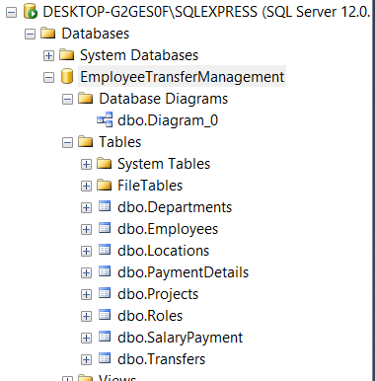

Table: DEPARTMENT

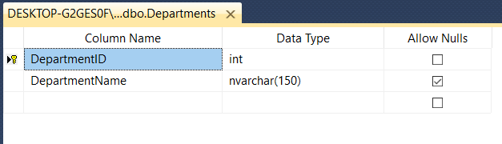

Table: EMPLOYEES

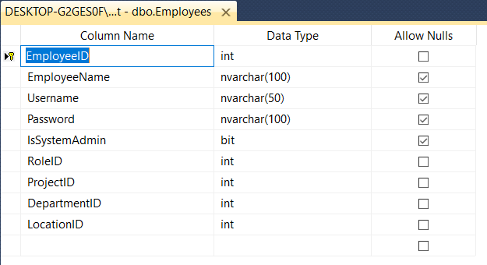

Table: LOCATIONS

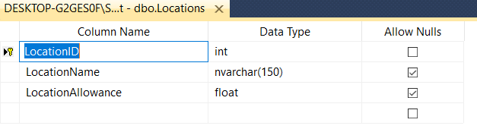

Table: PROJECTS

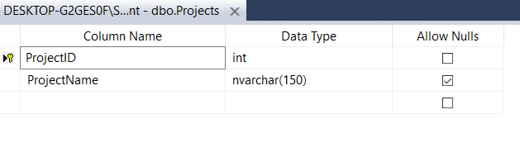

Table: ROLES

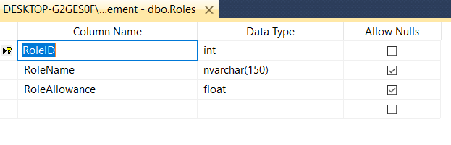

Và còn một số bảng khác…

1. **Các project chương trình**
   1. **QuanLyNhanSu_Server: Packages and classes**

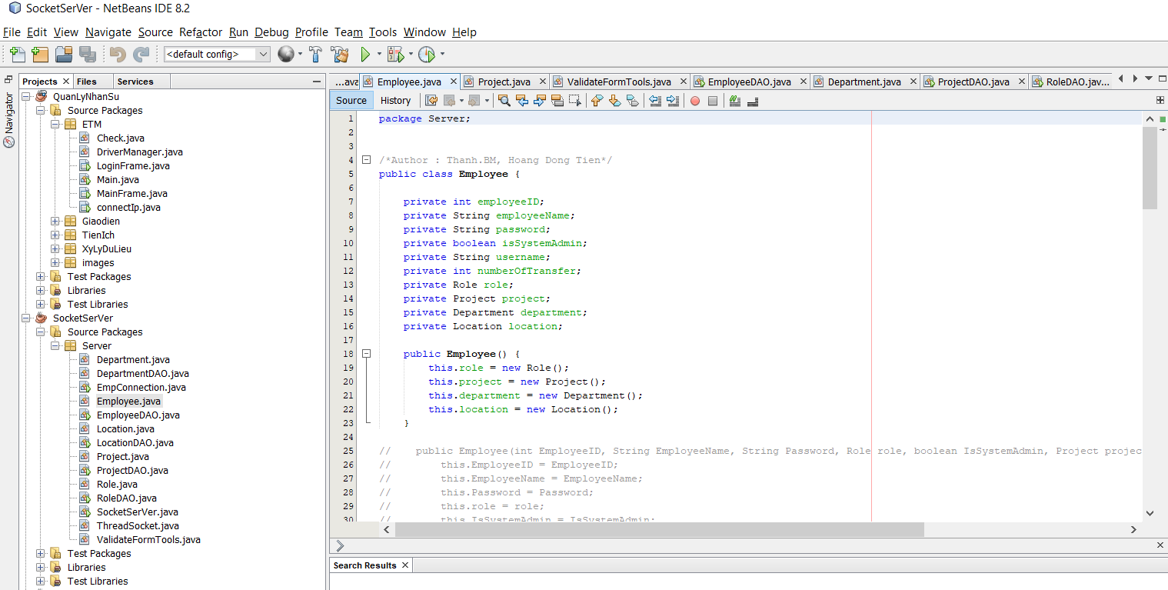

* 1. **QuanLyNhanSU_Client: Client packages and classes**

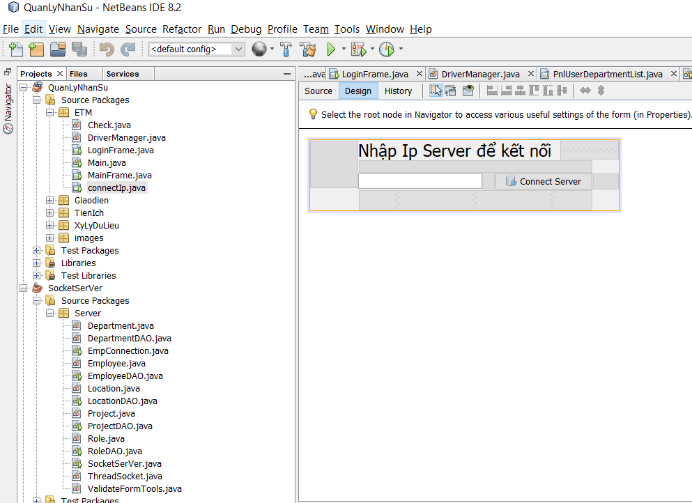

1. **Hình ảnh chương trình Quản lý Nhân Sự**
2. **Login: Giao diện đăng nhập vào hệ thống**

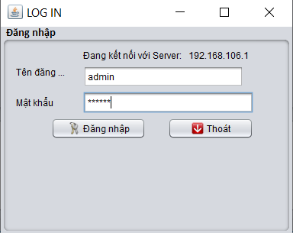

1. **Main form: Form chính của chương trình sau khi login thành công, với hệ thống menu của tất cả chức năng quản lý chính.**

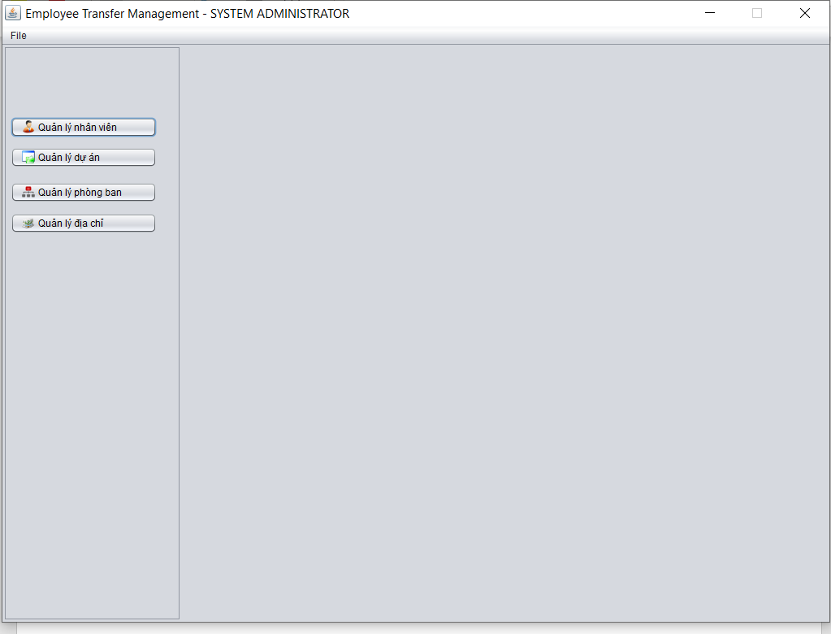

1. **Danh sách nhân viên: Thêm nhân viên**

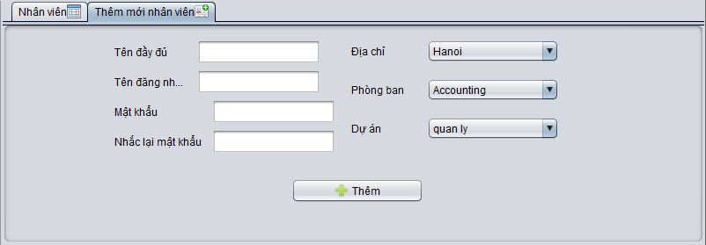

1. **Danh sách nhân viên: Hiển thị danh sách nhân viên, chỉnh sửa**

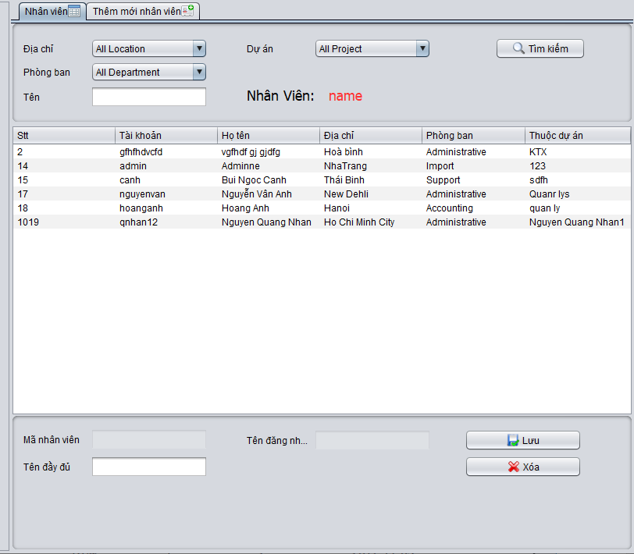

1. **Quản lý dự án: Hiển thị danh sách dự án**

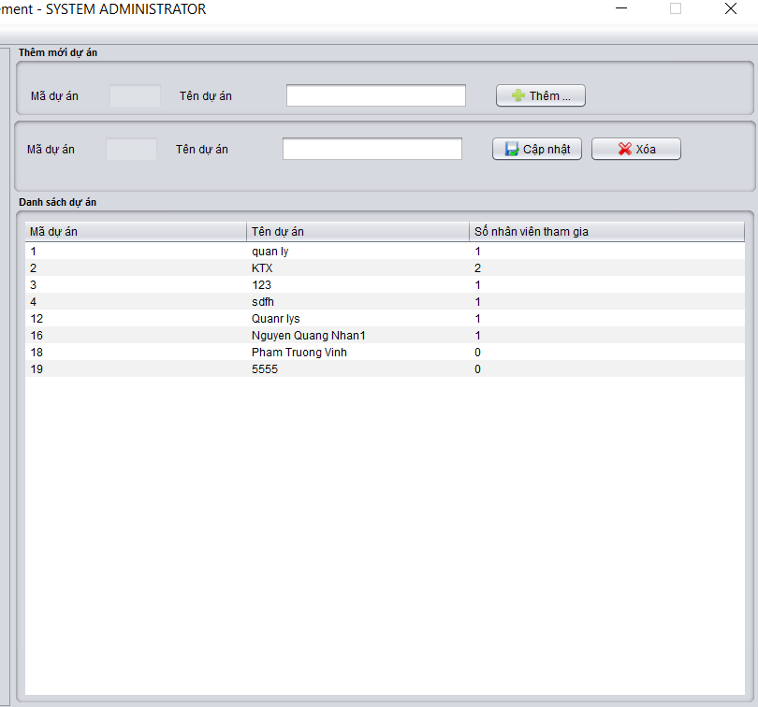

1. **Quản lý dự án: Thêm dự án**

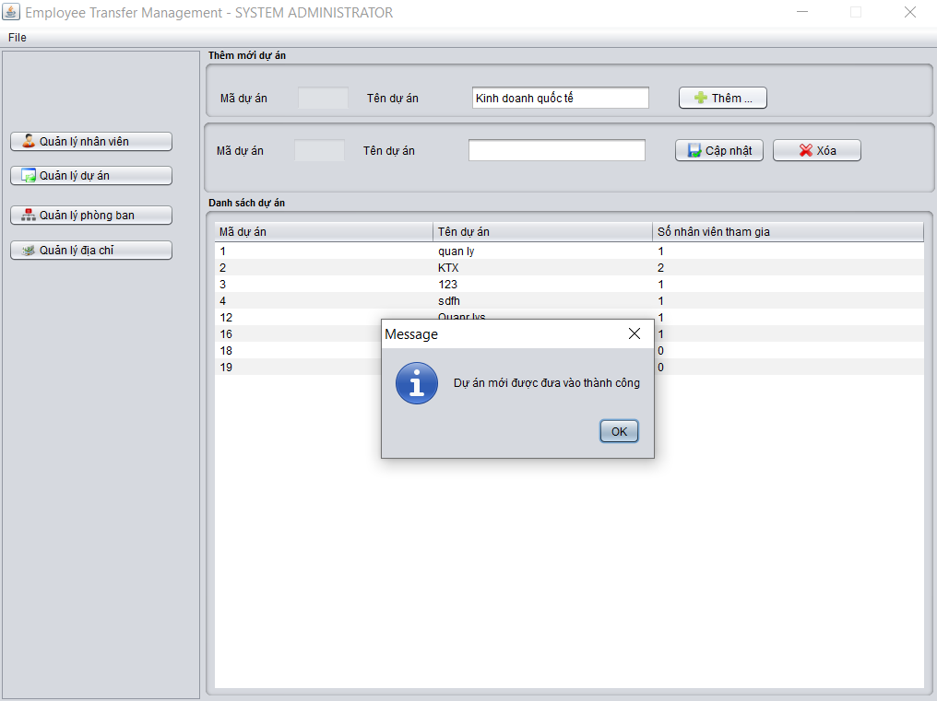

1. **Quản lý phòng ban: Danh sách phòng ban**

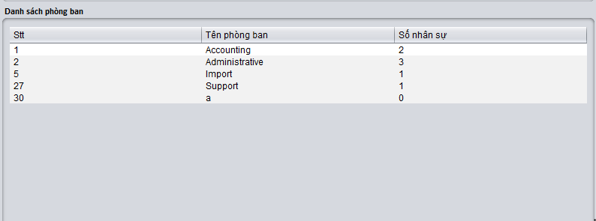

1. **Quản lý phòng ban: Thêm phòng ban**

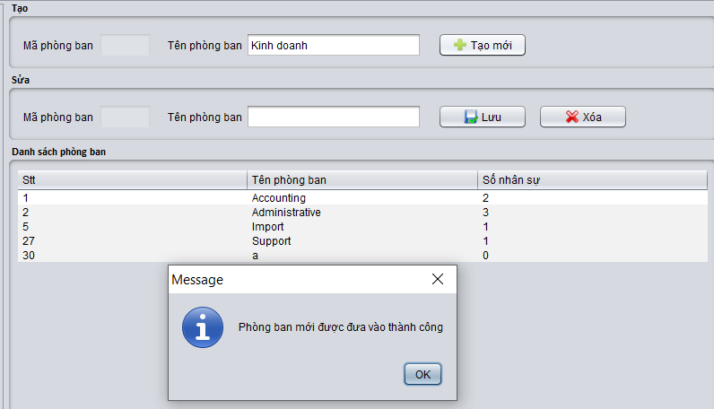

1. **Quản lý địa chỉ: Hiển thị danh sách địa chỉ**

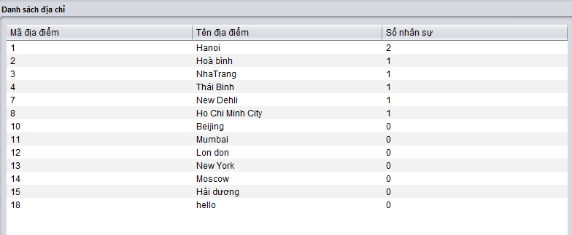

1. **Quản lý địa chỉ: Thêm địa chỉ**

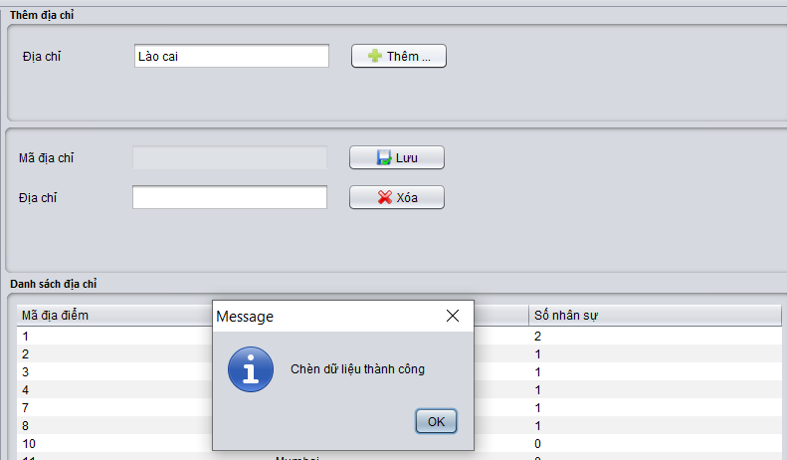

# PHẦN 4. KẾT LUẬN VÀ HƯỚNG PHÁT TRIỂN CỦA ĐỀ TÀI

1. **Kết luận:**

Xây dựng được phần mềm quản lý nhân sự nhỏ và vừa, đáp ứng nhu cầu cơ bản của một công ty có lượng nhân viên nhất định.

Với xu thế phát triển hiện nay thì việc phát minh một phần mềm quản lý là điều hết sức cần thiết và có tính thực tế. Qua đó nào chúng ta cũng hiểu được cách xây dựng một phần mềm quản lý nhỏ, biết cách lập trình và xây dựng kế hoạch phát triển phần mềm. Từ đó ta có thể xây dựng các phần mềm tương tự, đáp ứng cho từng mục đích khác nhau.

1. **Hạn chế và hướng phát triển:**
2. **Ưu điểm:**

* Rút ngắn thời gian thao tác các thao tác thông thường.
* Tiết kiệm được không gian lưu trữ khi không phải lưu trữ giấy tờ.
* Làm cho công việc của người quản lý nhẹ nhàng hơn.

1. **Nhược điểm:**
   * Vẫn còn thiếu sót nhiều chức năng so vớ một phần mềm tiêu chuẩn, được phát triển một cách chuyên nghiệp.

# TÀI LIỆU THAM KHẢO

**Tài liệu**

* Lập trình mạng máy tính – TS.Văn Thiên Hoàng
* Tài liệu thực hành – Khoa CNTT- Trường ĐH Hutech

**Website**

* <http://githhub.com>
* http://howkteam.com
* https://stackoverflow.com
* http://o7planning.org/vi/10393/huong-dan-lap-trinh-java-socket
* [http://vietjack.com/java/lap_trinh_mang_trong_java.jsp](http://www.honeynet.org)